Общество с ограниченной ответственностью
«Земельный эксперт»

Заказчик: ООО «Юнигрин Пауэр»
Договор № Д1-100417 от 01.10.2021 года

ПРОЕКТ ГЕНЕРАЛЬНОГО ПЛАНА
МУНИЦИПАЛЬНОГО ОБРАЗОВАНИЯ «СЕЛО НОВО-НИКОЛАЕВКА»
АХТУБИНСКОГО РАЙОНА АСТРАХАНСКОЙ ОБЛАСТИ

ТОМ 3
ОПИСАНИЕ МЕСТОПОЛОЖЕНИЯ ГРАНИЦ НАСЕЛЕННЫХ ПУНКТОВ

Генеральный директор
ООО «Земельный эксперт» __________________ С.А. Киселев

Разработал А. В. Казаченко

Астрахань, 2022 г.

Лист N1
ОПИСАНИЕ МЕСТОПОЛОЖЕНИЯ ГРАНИЦ
НАСЕЛЕННОГО ПУНКТА СЕЛО НОВО-НИКОЛАЕВКА
(наименование объекта, местоположение границ которого описано
(далее - объект)
Сведения об объекте
N п/п | Характеристики объекта | Описание характеристик
1 | 2 | 3
1 | Местоположение объекта | Астраханская область, Ахтубинский район, «Село Ново-Николаевка»
2 | Площадь объекта +/- величина погрешности определения площади(P +/- Дельта P) | 410,2 га
3 | Иные характеристики объекта | -

 |  |  |  | Лист N2
ОПИСАНИЕ МЕСТОПОЛОЖЕНИЯ ГРАНИЦ
НАСЕЛЕННОГО ПУНКТА СЕЛО НОВО_НИКОЛАЕВКА
(наименование объекта)
Сведения о местоположении границ объекта
1. Система координат МСК-30
2. Сведения о характерных точках границ объекта
Обозначение характерных точек границ | Координаты, м |  | Метод определения координат и средняя квадратическая погрешность положения характерной точки (Mt), м | Описание обозначения точки
Обозначение характерных точек границ | X | Y |  | Описание обозначения точки
1 | 2 | 3 | 4 | 5
Часть №1
1 | 611473,6 | 1326438,5 | Картометрический. | -
2 | 612051,2 | 1326630,9 | Картометрический. | -
3 | 612159,4 | 1326350,5 | Картометрический. | -
4 | 612262,9 | 1326015,0 | Картометрический. | -
5 | 611860,8 | 1325880,6 | Картометрический. | -
6 | 612007,6 | 1325496,8 | Картометрический. | -
7 | 611834,1 | 1325292,1 | Картометрический. | -
8 | 612014,1 | 1324644,3 | Картометрический. | -
9 | 612088,1 | 1324677,0 | Картометрический. | -
10 | 612714,5 | 1323999,3 | Картометрический. | -
11 | 612287,6 | 1323664,5 | Картометрический. | -
12 | 612548,8 | 1323118,7 | Картометрический. | -
13 | 611841,9 | 1322666,2 | Картометрический. | -
14 | 611668,8 | 1323049,4 | Картометрический. | -
15 | 611265,6 | 1323214,3 | Картометрический. | -
16 | 611177,8 | 1323503,5 | Картометрический. | -
17 | 611072,2 | 1323675,2 | Картометрический. | -
18 | 610928,9 | 1324215,1 | Картометрический. | -
19 | 610848,4 | 1324213,8 | Картометрический. | -
20 | 610688,4 | 1324901,1 | Картометрический. | -
21 | 610649,4 | 1324910,6 | Картометрический. | -
22 | 610587,1 | 1324905,7 | Картометрический. | -
23 | 610586,3 | 1324957,4 | Картометрический. | -
24 | 611039,5 | 1325406,5 | Картометрический. | -
25 | 611387,2 | 1325820,4 | Картометрический. | -
26 | 611454,1 | 1326051,5 | Картометрический. | -
27 | 611467,6 | 1326317,4 | Картометрический. | -
1 | 611473,6 | 1326438,5 | Картометрический. | -

Лист N3
ОПИСАНИЕ МЕСТОПОЛОЖЕНИЯ ГРАНИЦ
НАСЕЛЕННОГО ПУНКТА СЕЛО НОВО-НИКОЛАЕВКА
(наименование объекта)
План границ объекта
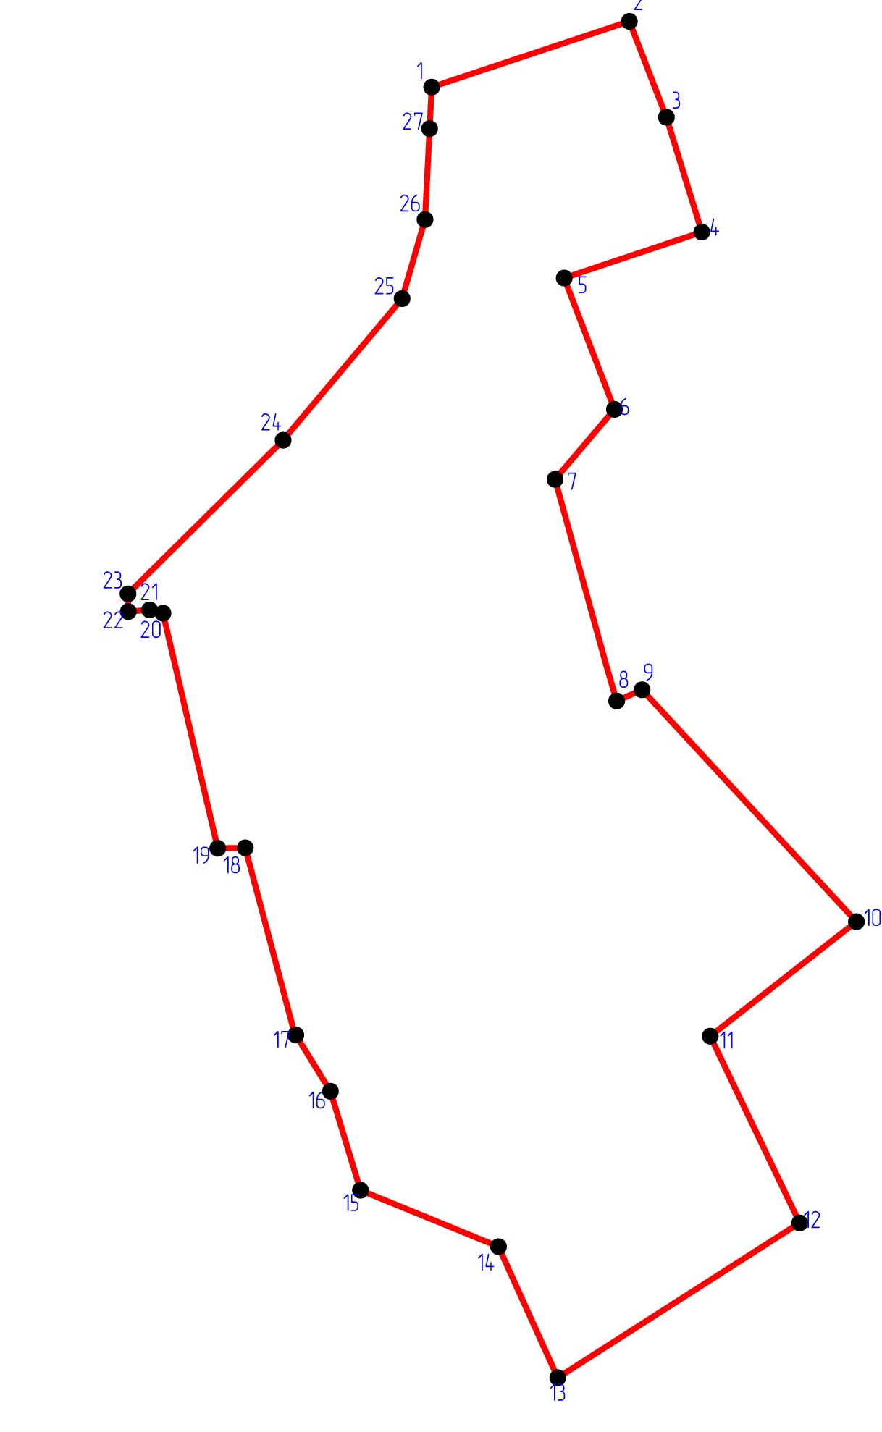

Масштаб 1: 25000
Используемые условные знаки и обозначения:
Граница населенного пункта
Поворотные точки границ населенного пункта
11 Номер поворотной точки границ населенного пункта
Подпись ________________________ Дата "__" ___________ ____ г.
Место для оттиска печати (при наличии) лица, составившего описание местоположения границ объекта

